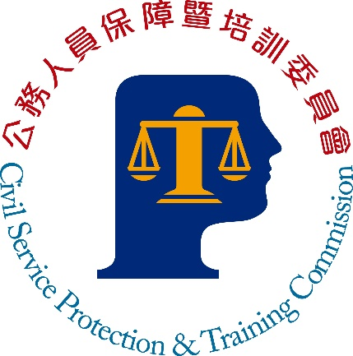
公務人員保障暨培訓委員會新聞稿
發稿日期：中華民國112年6月1日
發稿單位：培訓評鑑處
聯絡人：謝科長季妃
聯絡電話：(02)82366971 編號：112-007
保訓會「司長的一天」 評鑑中心法是多元評鑑利器
評鑑中心法是公認預測效度最高的人才評鑑工具，特色在於「多元角度觀察」、「多種工具評測」及「多位評鑑委員」，廣泛運用於人力資源的選、用、育、留。保訓會辦理高階文官培訓飛躍方案的遴選作業，讓受測者模擬「司長的一天」，在短時間內處理大量「公事籃演練」文件，接著與部屬進行一對一「模擬面談」，還要參加「無主持人團體討論」，與其他司長腦力激盪解決問題。評鑑中心法多元且擬真的評測方式，未來可做為多元化考選取才的參考，或作為用人機關招募關鍵職位適配人力之用。
考試院今天召開第13屆第140次會議，保訓會以「運用評鑑中心法於公務人力培訓之回顧與展望」進行報告。郝培芝主任委員表示，保訓會自99年引入評鑑中心法，係公部門首度將評鑑中心法創新運用在高階公務人員的選訓與培育，多年來持續不斷精進評鑑中心法，成為公部門運用評鑑中心法領頭羊。
郝培芝進一步指出，自保訓會導入評鑑中心法後，其他政府機關深感興趣，包括考選部、行政院農業委員會、外交部、台灣電力公司及高雄市政府等，均曾至本會取經交流。此外，本會特別引進評鑑中心法國際作業準則，並結合歷年實務經驗及考量政府機關屬性，編製適合我國國情的「國家文官培訓運用評鑑中心法作業指南」及「評鑑中心法模擬演練題本發展指導手冊」，藉以推廣至各機關運用，共同發掘更多公部門高潛力人才，以提升施政成效。
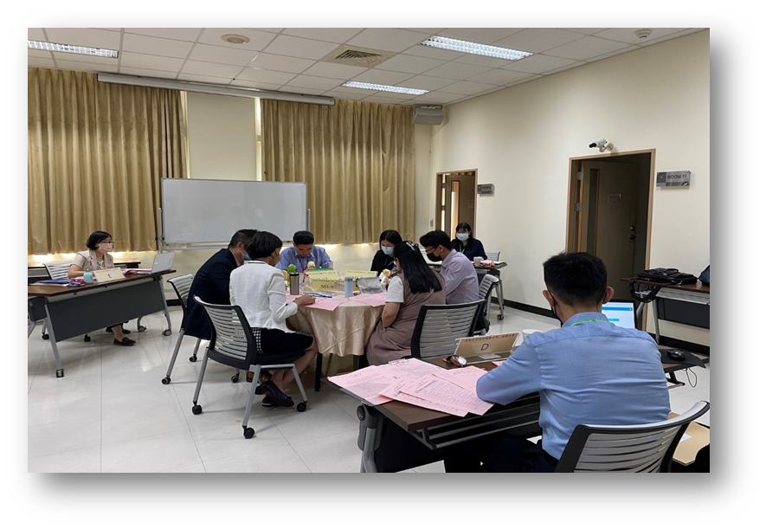
考試院院長黃榮村在會中表示，運用評鑑中心法進行人才甄選是英美等國公部門的發展趨勢，本院除於高階文官培訓持續運用外，未來可推廣作為機關人才招募與陞遷參考，以及考選部評估引進作為部分國家考試多元取才的可行性。保訓會則會針對相關意見進行研議，秉持與國際接軌、與時俱進的精神，賡續導入最新人才評鑑作法，積極提升公務人力素質。
圖片1：6位高階文官參加無主持人團體討論，由3位評鑑委員觀察參加者在擬真情境中的職能表現。

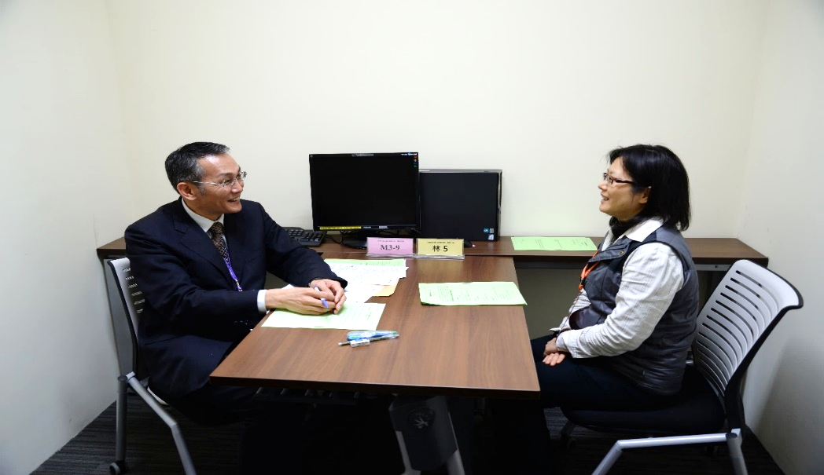
圖片2：高階文官參加「司長的一天」模擬演練，與扮演部屬的人員面談，協助解決工作面臨的問題。

